[ 장고 실습 - 3 ]

(1) http://localhost:8000/workapp/product1 으로 다음과 같이 입력 화면이 출력된다.

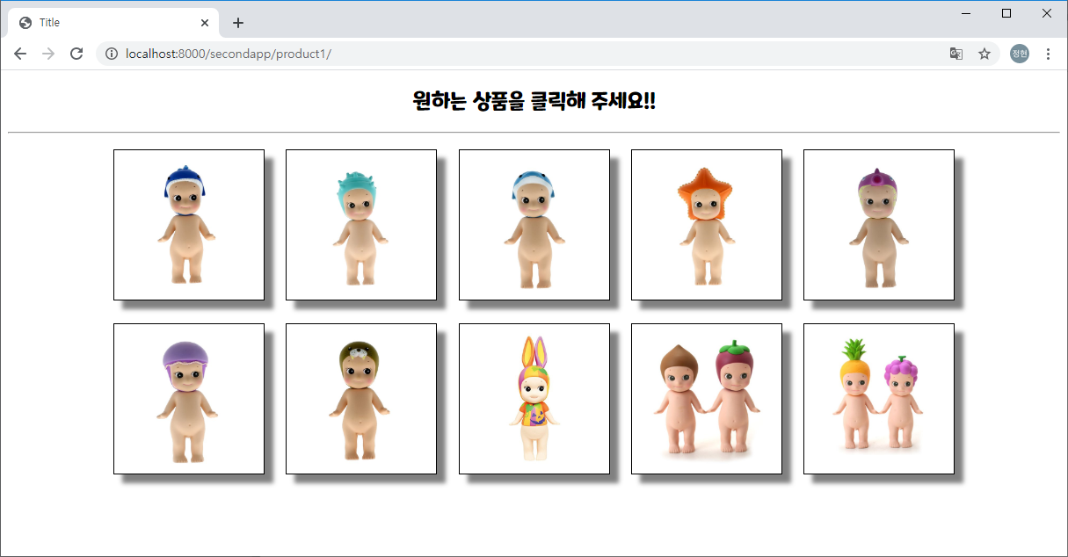

(2) 상품 이미지를 한 개 선택하면 다음 화면이 출력된다.

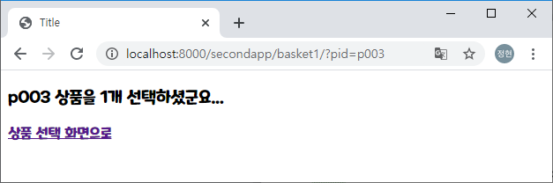

[ 요구 사항 ]

- 이미지는 images 폴더에 있는 것을 사용해도 되고 다른 이미지들을 사용해도 된다.

- workapp의 urls.py 에 다음 내용 추가

path(**'product1/'**, views.product1, name=**'product1'**),  
 path(**'basket1/'**, views.basket1, name=**'basket1'**),

- basesimple.html을 상속받아 템플릿 파일을 완성한다.

- 제출 : views.py, product1.html, basket1.html